ЛГТУ-9.05 |  | Тренажер "Жим от груди сидя"
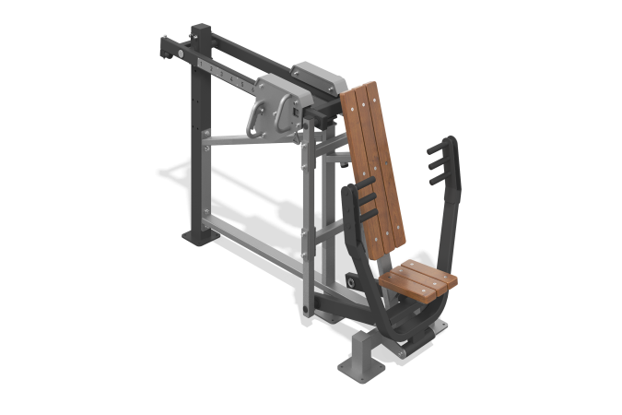

Размеры, мм: | 920x2290x1420 | Вес, кг: | 215
Характеристики материалов
Материалы: металл, строганая доска сосны, пластик.
Тренажер предназначен для тренировки мышц груди. Тренажер крепится к опорному столбу из стальной профильной трубы 100 х 100 мм с толщиной стенки 4 мм, стального листа толщиной 10 мм. Основание тренажера сварное, выполнено из стальной профильной трубы 80 х 80 мм с толщиной стенки 3 мм, стальной профильной трубы 80 х 40 мм с толщиной стенки 3 мм, стальной трубы диаметром 48 мм с толщиной стенки 2,8 мм, стальных листов толщиной: 3 мм, 4 мм, 6 мм, 8 мм, 10 мм.
Тяга с рукоятками для жима является сварной, выполнена из стальной профильной трубы 100 х 50 мм с толщиной стенки 3 мм, из прямой и изогнутой дорновым методом, исключающим деформацию поверхности трубы в виде волн и заломов в местах изгиба, стальной профильной трубы 80 х 40 мм с толщиной стенки 3 мм, стальной трубы диаметром 60 мм с толщиной стенки 6 мм и стальных листов толщиной 4 мм, 6 мм, 10 мм. Тяга оснащена тремя парами рукояток для хвата. Рукоятки выполнены из стального прутка диаметром 25 мм. В местах хвата на рукоятках имеются накладки, выполненные из полиуретана.
Подвижный рычаг, на котором перемещается груз, является сварным, выполнен из стальной профильной трубы 80 х 40 мм с толщиной стенки 3 мм, стальной трубы диаметром 48 мм с толщиной стенки 2,8 мм, стальной трубы диаметром 60 мм с толщиной стенки 6 мм, стальных листов толщиной 4 мм, 10 мм. Крепится к опорному столбу и системе вспомогательных рычагов при помощи валов, выполненных из прутка стального диаметром 48 мм и стального листа толщиной 10 мм.
Для удобства использования на боковой поверхности рычага имеется металлический индикатор положения с цифрами.
Вспомогательный рычаг служит для сообщения рычага с тягой, сварная конструкция, выполнен из трубы стальной профильной трубы 50 х 50 мм с толщиной стенки 3 мм, стального прутка диаметром 35 мм, стальных листов толщиной 3 мм, 4 мм.
Вспомогательные рычаги соединены между собой сварными стяжками (2 шт.), выполненными из трубы стальной профильной трубы 50 х 50 мм с толщиной стенки 3 мм.
На конце рычага с грузом присутствует ограничитель, служащий ограничителем, движения груза, выполненный из трубы стальной профильной трубы 50 х 50 мм с толщиной стенки 3 мм ГОСТ 8639-82, и упором из стальной трубы диаметром 48 мм с толщиной стенки 2,8 мм и стального листа толщиной 4 мм.
Тренажер снабжен механизмом регулирования нагрузки.
Отягощение выполнено в виде набора сварных стальных листов толщиной 10мм и полосы стальной 10 х 100 мм, с системой для обеспечения плавного хода. Подвижный груз имеет возможность фиксации в десяти положениях для увеличения сопротивления (нагрузки). Масса механизма 50 кг. Подвижный груз имеет хват удобной формы и простой механизм фиксации его в определенных местах. Для перемещения груза достаточно нажать рычаг, установить груз в желаемой точке, отпустить рычаг. Предусмотрена дополнительная страховочная фиксация отягощения нержавеющим винтом. Тренажер оборудован двумя подвижными грузами.
Для увеличения антикоррозийных свойств металлические элементы покрыты жидким цинконаполненным грунтом.
На все металлические элементы нанесено порошковое антивандальное декоративное покрытие путем пневмоэлектростатического распыления. Сиденье и спинка выполнены из строганной доски хвойных пород, сушка согласно, с обработкой защитными материалами для обеспечения прочности и износостойкости во внешней среде. Высота сиденья 470 мм от земли. Угол наклон спинки относительно сиденья 100 градусов.
Крепеж тренажера оцинкованный.

